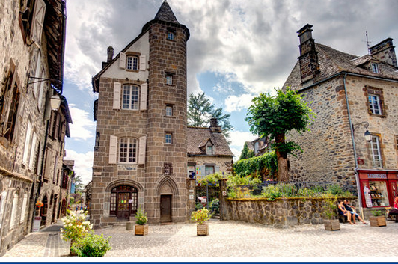

L'Auvergne authentique, Salers.

Situé sur un haut vallon inondé de soleil doré,

Salers, un village entouré de végétation étoffée,

Au cœur du parc naturel des volcans d'Auvergne secrets,

Ce lieu rural de caractère regorge d'architecture du passé.

Le moyen âge y est omniprésent et merveilleusement conservé,

Le seizième siècle déploie ses constructions et ses attraits,

Vieilles pierres volcaniques noires scellées d'enduit immaculé.

La maison des Templiers abrite le musée dédié à Salers.

Les monts du Cantal, subtilement, l'encerclent de vert varié,

La végétation bucolique est luxuriante et sublimée.

Les vallons se succèdent, créent des zones ombragées,

D'autres ensoleillées, en dispersion de clairs et foncés.

Malgré les sous-sols incertains, la surface est magnifiée,

Lorsque le soleil à midi dépose son or intensifié.

Vus du ciel, les toits d'ardoises contrastent, de noir colorés,

Parmi les prés vert tendre, que l'astre sacré fait rayonner.

L'église, de construction massive offre un intérieur de toute beauté.

L'or explose sur ses diverses parois, l'église s'emplit de clarté.

Une ancienne fontaine trône devant un splendide édifice désuet,

Un château très bien préservé, un joyau très digne et élevé.

La fresque que restitue cette vue est d'un style très raffiné,

Lorsque le ciel est bleu, le spectacle est encore plus enjolivé.

Salers est un village authentique, amoureux de son passé,

Il a conservé sa rusticité, avec amour, pour notre félicité.

